大阪府の観光客受入環境整備の推進に関する
調査検討
【中間とりまとめ】

平成２７年９月
大阪府観光客受入環境整備の推進に関する調査検討会議

１ はじめに ・・・・・・・・・・・・・・・・・・・・・・・・・・・・・・・・・・・・・・・・・・・・１ページ
目 次
２ 大阪の観光の現状
（１） 急増する観光客の状況 ・・・・・・・・・・・・・・・・・・・・・・２ページ
３ 大阪の観光振興にかかる現状と課題
（１） 観光客からの意見等に基づく課題の抽出 ・・・・・・・・・・・・・５ページ
４ 大阪の観光振興にかかる施策の方向性
（１） 大阪の観光振興施策の方向性 ・・・・・・・・・・・・・・・・・・８ページ
（２） 大阪の観光振興にかかる施策の２つの柱 ・・・・・・・・・・・・・９ページ
５ 大阪の観光振興にかかる対応策及び役割分担 ・・・・・・・・・10ページ
６ 大阪の観光振興にかかる事業例・事業規模イメージ
（１） 観光客と地域住民相互の目線に立った受入環境整備の推進・・・・・14ページ
（２） 魅力づくり及び戦略的なプロモーションの推進・・・・・・・・・・16ページ
（３） 今後の観光振興の取組みについて ・・・・・・・・・・・・・・・17ページ
７ 事業の実施に必要な財源確保のあり方
（１） 大阪府の財政状況 ・・・・・・・・・・・・・・・・・・・・・・18ページ
（２） 国内の財源確保の事例 ・・・・・・・・・・・・・・・・・・・・19ページ
（３） 海外のホテル税等の事例 ・・・・・・・・・・・・・・・・・・・20ページ
（４） 財源確保のあり方 ・・・・・・・・・・・・・・・・・・・・・・21ページ
８ これまでの検討の総括 ・・・・・・・・・・・・・・・・・・・・23ページ
【参考】 検討会議について
（１） 委員名簿 ・・・・・・・・・・・・・・・・・・・・・・・・・・24ページ
（２） 関係条例等 ・・・・・・・・・・・・・・・・・・・・・・・・・24ページ
（３） 開催実績 ・・・・・・・・・・・・・・・・・・・・・・・・・・25ページ
（４） 今後の開催予定 ・・・・・・・・・・・・・・・・・・・・・・・25ページ

大阪府観光客受入環境整備の推進に関する調査検討会議
１ はじめに
- 近年の円安傾向、ＬＣＣをはじめとする航空便の増便、査証免除、要件緩和などに加え、日本の歴史、伝統文化に対する評価の高まりや、日本での食事や買い物など旅行目的の多様化、また、安全・安心といった治安面における信頼感などから、訪日外国人旅行者は増加の一途を辿っており、昨年は過去最高の1,341万人を記録しました。
その勢いは今年に入ってますます増し、政府観光局が発表した１月から６月の上半期の訪日外客数は、前年同期比４６％増の約９１４万人となっており、年間では１,８００万人以上になるのではとの予測がされています。

- 大阪においても、昨年は約３７６万人もの外国人旅行者が来阪し、本年に入っても、全国の伸び率以上に増加の一途を辿っています。上半期の推計値では、既に昨年実績の３７６万に迫る、約３２０万人に達しており、年間では５００万人を超える勢いとなっています。

- 今後も、２０１９年のラグビーワールドカップ、２０２０年の東京オリンピック・パラリンピック、２０２１年のワールドマスターズゲームズなど、様々な国際的イベントを控え、ますます、観光客は増加するものと予想されており、こうした急増する観光客に対する受入環境整備などの対応は喫緊の課題であるとの認識のもと、本年５月に「大阪府観光客受入環境整備の推進に関する調査検討会議」が設置されたところです。

- 本検討会議では、これまで５回にわたり会議を開催し、大阪の観光の現状を踏まえた上で、受入環境の整備に関する課題分析や、広域自治体として課題に対応するための施策の柱や方向性について議論を行いました。さらに、こうした議論をもとに、必要な施策イメージや事業規模のシミュレーション、事業の実施に必要な財源確保のあり方など、これまで検討を重ねてきた内容について、中間とりまとめを行いました。
平成２７年９月
大阪府観光客受入環境整備の推進に関する調査検討会議
会長 福島 伸一
１
（１）急増する観光客の状況
２ 大阪の観光の現状 ①
大阪府観光客受入環境整備の推進に関する調査検討会議
- 近年、大阪における観光客、特に外国人観光客が急増しています。
- 訪日外客数の推移をみると、全国では2014年（平成26年）は約1,341万人を超え、2003年（平成15年）のビジットジャパン事業開始以来、過去最高となっています。さらに、2015年（平成27年）上半期においては、これまで過去最高だった2014年の上半期を上回り、914万人に達しています。
- 大阪においても、外客数は、全国と同じように2003年（平成15年）以来、過去最高となっており、2014年（平成26年）は約376万人となっています。2015年（平成27年）においては、上半期で約320万人となっており、外客数増加の勢いは増しています。
- また、前年度との伸び率を比較すると、大阪は全国よりも格段に高く、2014年（平成26年）は前年度比43.0％の伸びとなっており、さらに2015年（平成27年）上半期においては、前年同期と比べ、約91％の伸びとなっています。
- 関西の玄関口である関西国際空港においても、LCCの就航便の増加などにより、外国人入国者数が年々増加しており、2014年（平成26年）は、317万人となっており、前年の2013年（平成25年）と比べ、約37％も増加しており、さらに、2015年（平成27年）上半期では、約57％の増加となっています。
- 来阪外客者の買い物消費単価の平均額においても、2013年度38,665円から2014年度51,989円と増加しており、大阪の経済にも大きな波及効果をもたらしています。
関西国際空港外国人入国者数の推移
訪日・来阪外客者数の推移

前年比29.4％増
前年比43.0％増
ビジット
ジャパン
事業開始
前年同期比
約46％増
前年同期比
約91％増
前年同期比
約57％増
前年比36.6％増

出典：「新関西国際空港（株）」
２
出典：JNTO（日本政府観光局）及び観光庁資料により作成
※来阪外客数：訪日外客数に訪問率を乗じて算出
※2015年上半期の数値は推計値
主要都道府県別 外国人旅行者訪問率の推移
出典：「新関西国際空港（株）」
- 大阪における外国人旅行者の訪問率も東京都に次いで2番目（2014年：27.9％）となっており、全体の約3割の外国人旅行者が大阪を訪問しています。
- また、外国人延べ宿泊者数についても、大阪は急増しており、ここ最近では2ヵ年連続で前年比40％以上の伸びを記録し、2014年（平成26年）は、620万人を超えました。さらに、2015年（平成27年）上半期では約440万人と前年同期比50％以上の伸びとなっています。
- 2014年（平成26年）における外国人延べ宿泊者数の国籍（出身地）別構成比では、①中国、②台湾、③韓国、④香港、⑤タイといったアジア地域が上位を占め、この5カ国で外国人宿泊者数全体の7割程度を占めています。
２ 大阪の観光の現状 ②
大阪府観光客受入環境整備の推進に関する調査検討会議

出典：観光庁「訪日外国人消費動向調査」
主要都道府県別 外国人延べ宿泊者数の推移
大阪における 国籍（出身地）別
外国人延べ宿泊者数構成比（2014年）
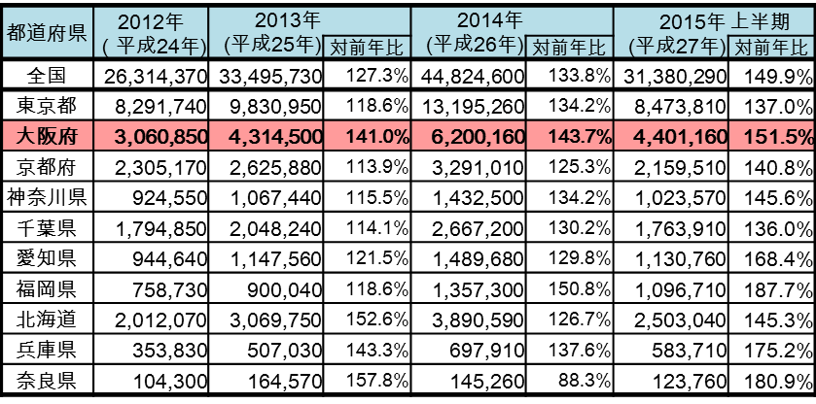

出典：観光庁「宿泊旅行統計調査」
３
出典：観光庁「宿泊旅行統計調査」
※主要都道府県：2014年における外国人旅行者数の訪問率が高い上位10都道府県
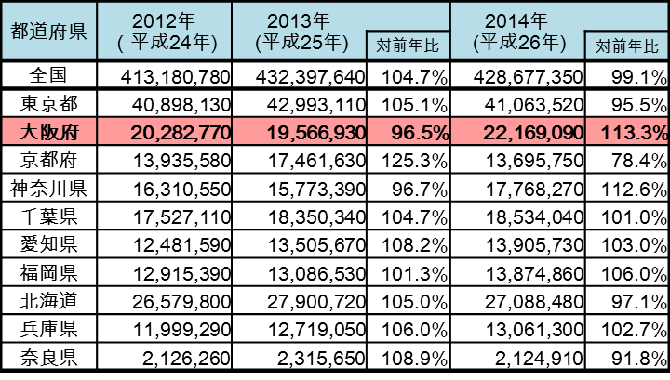
- 日本人延べ宿泊者数については、大阪では、2013年（平成25年）は減少したものの、2014年（平成26年）は、前年比13.3％増と回復しています。
- 観光客の急増に伴い、大阪では年々、宿泊施設の客室稼働率が上昇し続けています。2014年（平成26年）は81.0％となっており、東京を追い抜き全国1位の高さとなっており、2015年（平成27年）上半期では83.5％とさらに上昇しています。
- 宿泊施設のタイプ別の客室稼働率をみると、リゾートホテルをはじめ、ホテルは全てのタイプで80％を超えており、2015年（平成27年）上半期では90％を超えるタイプもでてきています。その一方で、旅館の稼働率は4割～5割程度となっているなど、旅館とホテルの稼働率に差が見られます。
主要都道府県別 日本人延べ宿泊者数の推移
２ 大阪の観光の現状 ③
大阪府観光客受入環境整備の推進に関する調査検討会議

※主要都道府県：2014年における外国人旅行者数の訪問率が高い上位10都道府県
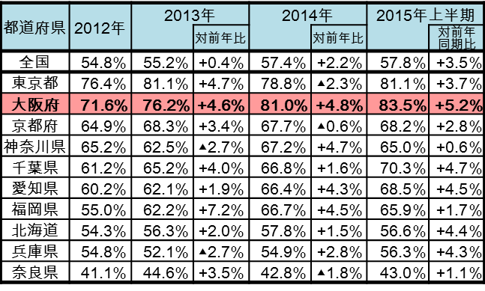
主要都道府県別 客室稼働率の推移
宿泊施設タイプ別客室稼働率の推移（大阪）

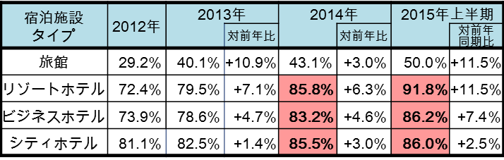

出典：観光庁「宿泊旅行統計調査」
４
３ 大阪の観光振興にかかる現状と課題 ①
大阪府観光客受入環境整備の推進に関する調査検討会議
（１）観光客からの意見等に基づく課題の抽出
- 観光客へのアンケート調査や新聞などのマスコミ報道、さらに事業関係者からの意見等に基づき、現状の観光客の受入環境整備に対する意見や要望等を下記１～６の項目別に仕分けを行い、課題の抽出を行いました。
１ 観光客受入のための基盤整備（主な意見）
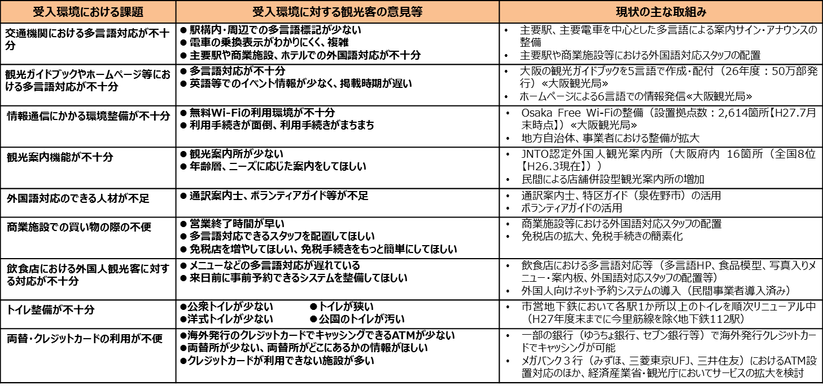

５

《続き》 １ 観光客受入のための基盤整備（主な意見）
３ 大阪の観光振興にかかる現状と課題 ②
大阪府観光客受入環境整備の推進に関する調査検討会議

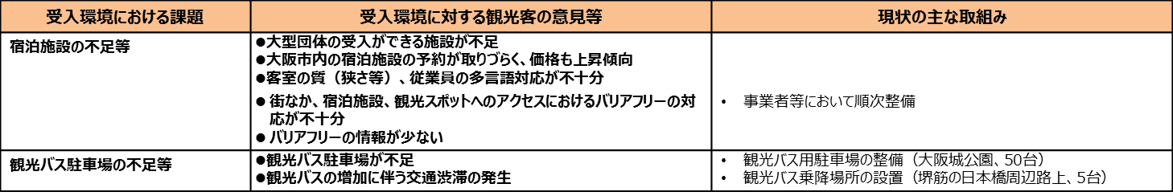

２ 府域における交通アクセス等の容易化・円滑化（主な意見）

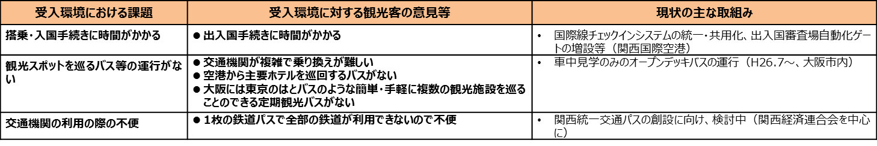

３ 文化・生活習慣に配慮した対応（主な意見）

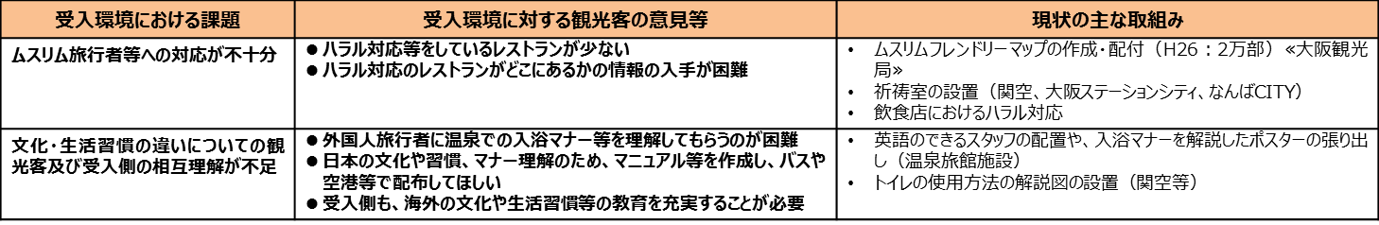

６
６ 効果的な誘客促進（主な意見）
５ 魅力あふれる観光資源づくり（主な意見）
４ 安心・安全の確保（主な意見）
大阪府観光客受入環境整備の推進に関する調査検討会議
３ 大阪の観光振興にかかる現状と課題 ③
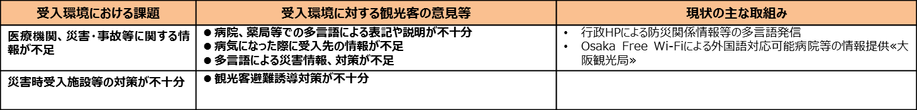

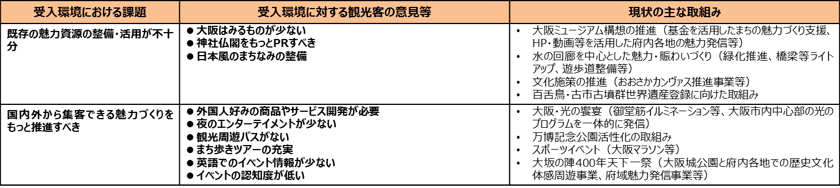

７
（１）大阪の観光振興施策の方向性

大阪の観光振興にかかる取組み
◆基本的な考え方◆
- 2019年のラグビーワールドカップ、2020年東京オリンピック、パラリンピック、2021年ワールドマスターズゲームズなど、様々な国際的イベントを控え、大阪への観光客を増加させていくために、誘客を促進する魅力発信等を行うとともに、観光客が快適に滞在するための受入環境整備に関する施策を講じることで、観光客が何度でも訪れたくなる都市をめざす。
- 訪日・来阪外国人が過去最高を記録するなど、観光客が増加の一途をたどっている近年の状況に加え、今後、2020年東京オリンピック・パラリンピックなど、国際的なイベントの開催を控えており、観光客の受入環境の整備は喫緊の課題となっています。
- こうした状況から、受入環境整備をはじめとする大阪の観光振興の取組みを推進していくにあたっては、施策の方向性を定めることが必要です。
- 施策の柱としては、観光客の受入環境整備に加え、魅力づくりやプロモーションの推進といった「受入」と「誘客」の両面からの取組みを進めていくことが必要です。
- なお、受入環境整備にあたっては、観光客目線だけでなく、観光客の急増による受入側の住民の不満の解消など、観光客と地域住民相互の理解や満足度を高めていくような施策を推進していくことが、今後、リピーターを増やし、安定的に観光客を受け入れていく上で重要となってきます。
- また、施策の推進にあたっては、行政、民間、中間組織（大阪観光局）といった各主体における役割分担の整理が必要です。
- 大阪府の役割としては、国のガイドライン等を受け、府内の統一的な取組み方針の提示や、市町村や民間の取組みに対する支援といった役割に加え、府域全体の魅力資源の発信など、広域行政としての役割を果たしていくべきです。
４ 大阪の観光振興にかかる施策の方向性 ①
大阪府観光客受入環境整備の推進に関する調査検討会議

大阪の観光振興に係る施策の柱

魅力づくり及び戦略的な
プロモーションの推進
～魅力溢れる観光資源づくり、並びに
効果的な誘客促進のための施策～
観光客と地域住民相互の目線に
立った受入環境整備の推進
～観光地における利便性・快適性並びに地域住民との調和など、相互の満足度向上のための施策～

主体別の役割
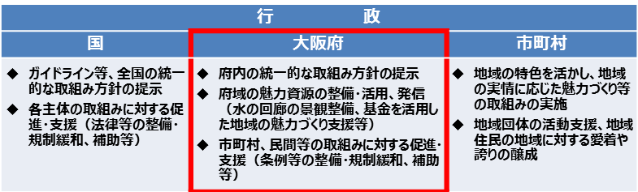

連携
施策の方向性の
提示
規制緩和・
支援等
誘客促進等の
施策の実施
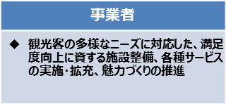
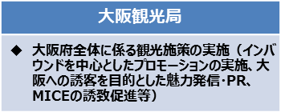

連携
８
（２）大阪の観光振興にかかる施策の２つの柱
４ 大阪の観光振興にかかる施策の方向性 ②
大阪府観光客受入環境整備の推進に関する調査検討会議
- 現状、大阪における観光客は増加し続けていますが、将来的には、観光客の伸びが鈍化することも見据え、大阪が今後も観光都市として、安定的に観光客を呼び込んでいくためには、世界の都市間競争に打ち勝っていく必要があります。そのためには、下記の２つを施策の柱として、観光振興を推進していくことが必要です。
- １つは、観光客が大阪で安心かつ快適に楽しく滞在していただくことで、リピーターが増えていくといった好循環を生み出していくことが必要であり、そのためには先に抽出した課題に対応した観光客受入のための環境整備を推進していくことが必要です。
- ２つ目は、地域住民自らが地域の歴史や文化を再認識するとともに、行政、府民、民間が一体となって、大阪の魅力を高め、磨いていくといった魅力づくりや、観光客のニーズ等を踏まえ、大阪の魅力を積極的に発信するなどの効果的なプロモーションの取組みが重要です。こうした魅力づくりやプロモーションの取組みについては、今後、さらに具体的な検討を進めていくことが必要です。
- この２つを柱に観光振興を推進していくことで、大阪への観光客の安定的な誘客に結び付き、観光が大阪の成長産業となっていくことが必要です。

魅力溢れる観光資源づくり
効果的な誘客促進
- 観光振興に繋がる団体、プロフェッショナルの育成
- 国内外から人を呼び込むためのプロモーションの推進
- 積極的な大阪の魅力の情報発信
- 観光マーケティング・リサーチの強化
- MICE誘致の推進
- 既存の魅力資源の整備・活用
- 国内外から集客できる魅力づくりの推進
- 民間による観光集客施設の新設・魅力拡大
魅力づくり及び戦略的なプロモーション
の推進
大阪の観光振興にかかる施策の柱

府域における交通アクセス等の容易化・円滑化
- 搭乗・入国手続きの時間短縮
観光客受入のための基盤整備
文化・生活習慣に配慮した対応
- ムスリム旅行者をはじめとした対応の促進
- 文化・生活習慣の違いについての観光客・受入側の相互の理解促進
- 多言語対応の強化
- 観光客が手軽に、欲しい情報を入手できる情報通信にかかる環境整備
- 観光案内機能の充実
- 設備等の国際標準サービスの提供
観光客と地域住民相互の目線に立った
受入環境整備の推進
安心・安全の確保
- 医療機関、災害・事故等に関する情報の発信
- 災害発生時の避難誘導対応 等
- 宿泊施設の整備
- ホスピタリティの向上・人材の育成
- 両替、決済環境の改善
- 観光バス等の駐車場の整備
- 観光施設等のバリアフリー化
- 観光スポットをめぐるバスの運行

９
- ３の大阪の観光振興にかかる現状と課題の中から、官民の役割分担や主体別役割等を踏まえ、大阪府が主体的に取組んではどうかと考えられる課題を抽出し、その課題に対応するための受入環境整備の内容、それを実現するための具体的な対応策、及び想定される実施主体を整理しました。
５ 大阪の観光振興にかかる対応策及び役割分担 ①
大阪府観光客受入環境整備の推進に関する調査検討会議
- 大阪府の役割として、課題の改善、解消に向けた対応策について、他の都道府県の取組み事例を参考にしながら事業例を示し、◆印は事務的な経費で対応が可能と考えられる事業、◇印は事業費として財源措置が必要と考えられる事業として分類しました。
１ 観光客受入のための基盤整備

- 来阪観光客からのニーズや要望等が非常に多く、観光都市としての魅力向上の観点からも、幅広い取組みが望まれることから、今後は他の地方自治体の例も参考にしながら、大阪独自のオリジナリティ溢れる施策も含め、これら受入のための基盤整備に積極的に取組む必要があります。
受入環境整備の課題 | 受入環境整備の内容 |  | 対応策 | 実施主体 |  | 大阪府の役割
案内表示や情報発信等における多言語対応が不十分 | 多言語対応の強化  ・交通機関における案内サイン・アナウンスの充実 |  | - 多言語案内表示のガイドラインの策定  - 駅等における多言語案内サイン・アナウンスの整備・充実 | - 行政、民間 |  | - 多言語案内表示に係るガイドラインの策定  - 事業者への働きかけ等
 | ・観光ガイドブックの作成・配布 |  | - 多言語対応の促進 | - 行政、大阪観光局、民間等、ガイドブックの作成主体 |  | - 多言語ガイドブックの作成・充実
 | ・ホームページ等での情報発信 |  | - 多言語対応の促進  - 掲載情報の充実  - わかりやすい、ターゲット、ニーズに応じた発信の工夫 | - 行政、大阪観光局、民間等、ＨＰの運営主体 |  | - ＨＰでの多言語対応の方針策定  - 多言語による掲載情報の充実  - 発信方法の工夫
情報通信にかかる環境整備が不十分 | 観光客が気軽に欲しい情報通信にかかる環境整備 |  | - 無料Wi-Fiの利用環境整備の拡大  - 利用手続きの簡素化・一元化 | - 行政、大阪観光局、民間等 |  | - 無料Wi-Fiの利用環境整備の拡大に向けた支援  - 利用手続きの簡素化、一元化に向けた検討
観光案内機能が不十分 | 観光案内機能の充実 |  | - 観光案内所の新設や機能の強化（多言語対応、他地域の案内所との連携等）  - 観光案内板の整備  - 観光ボランティアガイドの育成、活動の場の拡大 | - 行政、大阪観光局、民間等 |  | - 観光案内所の拡充・機能強化支援  - 観光案内板の整備支援  - 観光・通訳ボランティアガイドのスキルアップ・活動支援  １０
５ 大阪の観光振興にかかる対応策及び役割分担 ②  受入環境整備の課題 | 受入環境整備の内容 |  | 対応策 | 実施主体 |  | 大阪府の役割  大阪府観光客受入環境整備の推進に関する調査検討会議
外国語対応のできる人材が不足 | おもてなしの向上・人材育成 |  | - 主要駅等における多言語対応のできる人材の配置・人材育成  - 観光・通訳ボランティアガイドの育成、活用  - ＩＣＴの活用 | - 行政、民間 |  | - 観光・通訳ボランティアガイドのスキルアップ・活動支援  - ＩＣＴを活用したおもてなし対応支援
飲食店における外国人観光客に対する対応が不十分 | 飲食店における利便性の向上 |  | - 飲食店における多言語対応の拡充 | - 行政、民間 |  | - 飲食店における多言語対応の支援  - 業界団体への働きかけ等
トイレ整備が不十分 | トイレの整備  （ユニバーサルデザイン化） |  | - 観光地等のトイレ美化  - 国際標準のトイレ整備（ユニバーサルデザイン化） | - 行政、民間 |  | - 観光地トイレの美化支援等
宿泊施設の不足等 | 宿泊施設の整備 |  | - 宿泊施設の受入能力拡充  - 旅館等での観光客の受入促進  - 多言語スタッフの配置 | - 行政、民間 |  | - 宿泊施設の受入拡充のための支援方策の検討  - 旅館等への観光客の受入協力の働きかけ  - 国家戦略特区による外国人滞在施設（旅館業法適用除外）について、H26年9月議会の議論を踏まえ、安全面、住民対応等の法的措置強化等の国への要望
駐車場の不足等 | 駐車場の確保等 |  | - 観光バス駐車場確保対策等の検討 | - 行政、民間 |  | - 市町村や民間事業者、及び警察と連携した観光バス駐車場確保方策等への支援
２ 府域における交通アクセス等の容易化・円滑化

- 下記の他には搭乗・入国手続きの時間短縮、交通機関における利便性の向上、及びバリアフリー化などについては、いずれも国や民間が主体となった取組みでありますが、来阪観光客のニーズや要望が高く、問題も表面化してきていることから、早急な対応が望まれます。
受入環境整備の課題 | 受入環境整備の内容 |  | 対応策 | 実施主体 |  | 大阪府の役割
観光スポットを巡るバス等の運行がない | 観光スポットをめぐるバスの運行 |  | - 観光スポットをめぐる定期観光バスやループバスの運行 | - 行政、民間 |  | - 事業者への働きかけ等  - 定期観光バス等の運行への支援
１１
３ 文化・生活習慣に配慮した対応
５ 大阪の観光振興にかかる対応策及び役割分担 ③
大阪府観光客受入環境整備の推進に関する調査検討会議
- 大阪観光局において、ムスリムフレンドリーマップの作成、配布や、民間において祈祷室の設置、飲食店でのハラル対応など取組まれていますが、今後、ますますムスリム旅行者等の増加も予想されますので、官、民が一体となった早急な取組みが必要です。
受入環境整備の課題 | 受入環境整備の内容 |  | 対応策 | 実施主体 |  | 大阪府の役割
ムスリム旅行者等への対応が不十分 | ムスリム旅行者をはじめとした対応の促進 |  | - ハラル対応等、飲食店における対応の拡充  - ＨＰ等におけるハラル対応やアレルギー対応等が可能な飲食店等の紹介 | - 行政、大阪観光局、民間 |  | - ハラル対応等についての関係業界・集客施設等への理解促進・働きかけ  - ＨＰ等でのハラル対応やアレルギー対応等が可能な飲食店等の紹介
文化・生活習慣の違いについての観光客及び受入側の相互理解が不足 | 文化・生活習慣の違いについての観光客及び受入側の相互理解の促進 |  | - ＨＰ等における日本での生活習慣、マナー等の解説、周知  - 温泉施設等における多言語対応のできるスタッフの配置  - マナー違反発見時の適切な対応  - 府民のおもてなし意識の向上 | - 行政、大阪観光局、民間 |  | - ＨＰ等での日本の文化・生活習慣の紹介  - 府民のおもてなし意識の向上
４ 安心・安全の確保

- 来阪観光客の安心・安全の確保については、行政の本来的役割としての人の生命、財産を守るという観点や、観光客が安全で快適に過ごしてもらうことによる、リピーターの確保に資するという両面からも、今後、大阪府として、積極的に取組む必要があります。
受入環境整備の課題 | 受入環境整備の内容 |  | 対応策 | 実施主体 |  | 大阪府の役割
医療機関、災害・事故等に関する情報が不足 | 医療機関、災害・事故等に関する情報の発信 |  | - 多言語による医療機関、避難場所等の防災関係情報の発信 | - 行政、大阪観光局 |  | - ＨＰ等による多言語対応が可能な病院等の情報発信  - ＨＰ等による多言語による避難場所等の防災関係情報の発信
災害時受入施設等の対策が不十分 | 災害発生時の避難誘導対応 |  | - 観光客避難誘導対策の検討 | - 行政、民間 |  | - 観光客避難誘導対策の検討
 | 災害時受入施設の確保（宿泊施設等の耐震補強等） |  | - 耐震基準を満たす施設の拡充  - 災害時、観光客の受入施設の確保 | - 行政、民間 |  | - 施設の耐震補強への支援  - 観光客の避難場所確保に向けた事業者等への働きかけ  １２
大阪府観光客受入環境整備の推進に関する調査検討会議
５ 大阪の観光振興にかかる対応策及び役割分担 ④

- 一度来阪した観光客が、何度も大阪を訪れたいと思ってもらい、大阪に来るたびに新鮮さを感じてもらうためにも、これら魅力あふれる観光資源づくりについては、今後も、引き続き、関係機関等と連携を図りながら、積極的に取組む必要があります。
５ 魅力あふれる観光資源づくり
受入環境整備の課題 | 受入環境整備の内容 |  | 対応策 | 実施主体 |  | 大阪府の役割
既存の魅力資源の更なる整備・活用 | 既存の魅力資源の更なる整備・活用 |  | - 地域の観光資源の掘り起こし  - 大阪ならではの景観整備  - 魅力的な観光施設の立地  - 夜のエンターテイメントの充実  - 魅力的な旅行商品の開発 | - 行政、大阪観光局、民間 |  | - 地域団体や民間等と連携した魅力づくりの支援  - 大阪ならではの景観の整備  - 民間と連携した魅力的な旅行商品の開発
国内外から集客できる魅力づくりの更なる推進 | 効果的なイベントの実施 |  | - インパクトのある名物イベントの開発  - イベント等への外国人の参加促進  - ＨＰ等における多言語でのイベント情報の拡充 | - 行政、民間 |  | - インパクトのある名物イベントの開発  - 多言語によるＨＰ等での参加の呼びかけ、掲載情報の充実

６ 効果的な誘客推進

- 現状、来阪観光客は増加の一途を辿っていますが、将来的には増加の伸びが鈍化することも見据え、観光振興に繋がる団体やプロフェッショナルの育成、観光マーケティング・リサーチの強化なども、今後の取組みとして中長期的な視点から検討する必要があります。

受入環境整備の課題 | 受入環境整備の内容 |  | 対応策 | 実施主体 |  | 大阪府の役割
戦略的なプロモーションの更なる推進 | 戦略的なプロモーションの更なる推進 |  | - 広域的観光プロモーションの推進  - ＭＩＣＥの戦略的誘致の推進 | - 行政、大阪観光局、民間 |  | - 他府県との連携等による戦略的な観光プロモーションの推進  - ＭＩＣＥ誘致の推進

１３
（１）観光客と地域住民相互の目線に立った受入環境整備の推進
大阪府観光客受入環境整備の推進に関する調査検討会議
６ 大阪の観光振興にかかる事業例・事業規模イメージ ①
- 大阪府が、前章で整理した「大阪府の役割」に基づき、観光客の受入環境整備を行う場合、多種多様な事業を実施する必要がありますが、事業のイメージを表すために、他の地方自治体で実施されている様々な取組みを、下記の1)～4)の項目ごとにとりまとめました。
- また、事業例に基づく大阪府での事業規模を把握するため、他の地方自治体の事業規模に一定の補正処理（延べ宿泊者数比率、人口比率等）を行った上で大阪府規模に置き換えて算出したところ、年間16億円程度の費用がかかる想定となりました。これは、大阪府がここに記載の事業をすべて実施するという趣旨ではなく、また、これ以外にも実施する事業もあると思われますが、今後の事業化にあたっての一定の目安として計算したものです。
《事業例》
1) 観光客受入のための基盤整備
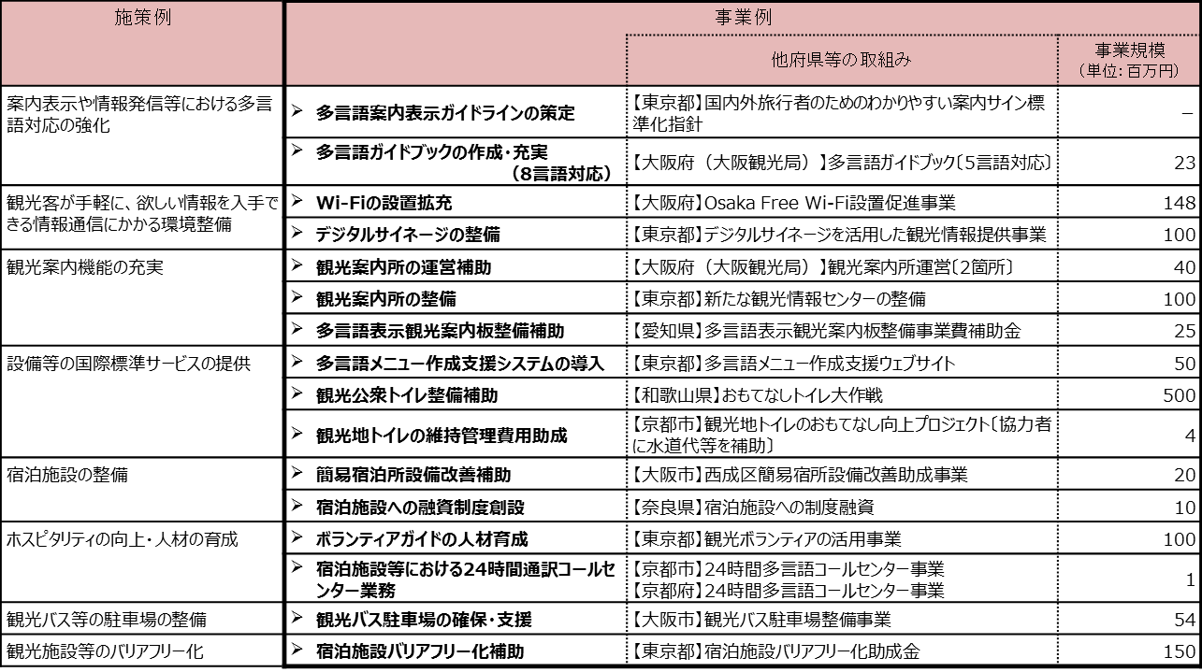

１４

2) 府域における交通アクセス等の容易化・円滑化
大阪府観光客受入環境整備の推進に関する調査検討会議
６ 大阪の観光振興にかかる事業例・事業規模イメージ ②

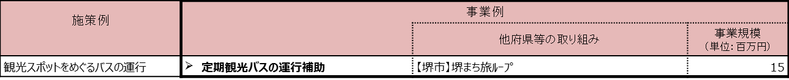

3) 文化・生活習慣に配慮した対応

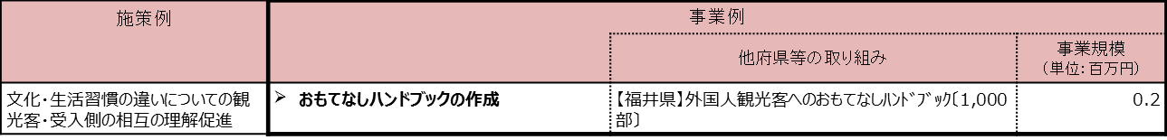

4) 安心・安全の確保

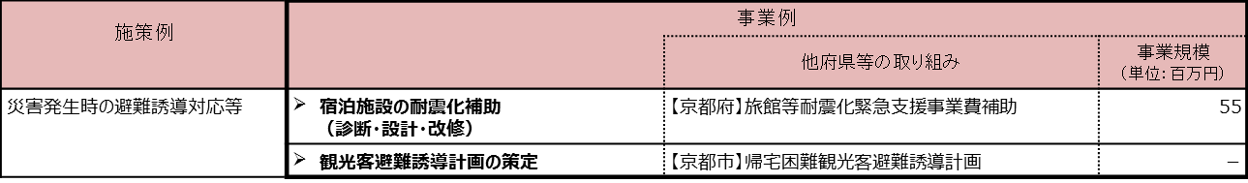

１５
（２） 魅力づくり及び戦略的なプロモーションの推進
大阪府観光客受入環境整備の推進に関する調査検討会議
６ 大阪の観光振興にかかる事業例・事業規模イメージ ③
- 大阪府が、前章で整理した「大阪府の役割」に基づき、魅力づくり及びプロモーションを行う場合の事業イメージを表すために、大阪府の既存の取組みを基に下記の1)～2)の項目ごとにとりまとめました。
《事業例》
1) 魅力溢れる観光資源づくり
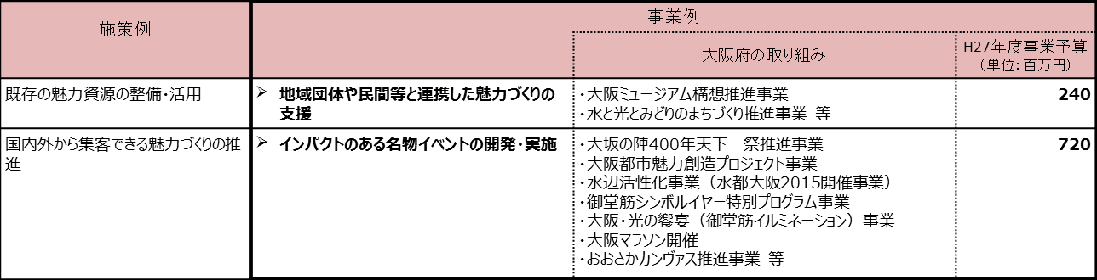

2) 効果的な誘客促進

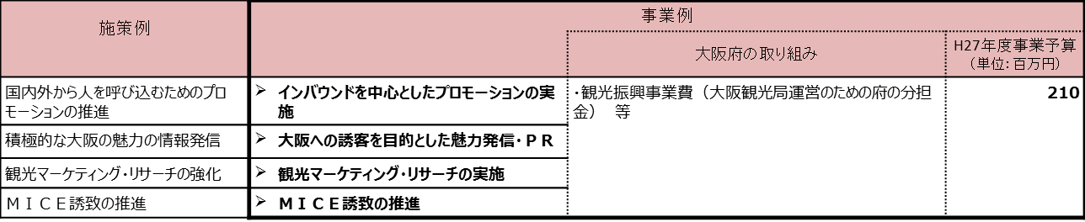

１６
大阪府観光客受入環境整備の推進に関する調査検討会議
６ 大阪の観光振興にかかる事業例・事業規模イメージ ④
（３）今後の観光振興の取組みについて
- 費用の想定は、あくまで事業規模算出のためのイメージであり、今後、大阪府として受入環境整備等の事業を実施していくにあたっては、(１)(２)で掲げた事業例も含めて、以下の４つの事業分析の指標をもとに、事業を検討、精査のうえ、実施していくことが必要です。
（官民の役割分担）
→ 官・民の役割分担が、どの程度明確であるかという観点から判断

（持続可能性）
→ 一度事業を実施すると、将来的にも当該事業が継続して実施される可能性があるかとい う観点から判断

（緊急性）
→ 観光客の増加に対応するため、緊急的に実施する必要があるかという観点で判断

（安全・安心）
→ 観光客の安全や安心の確保・向上に、どの程度資するかという観点で判断

- これら４つの指標以外にも、大阪府として広域連携的な役割を担う視点や、大阪へ旅行したいと思った誰もが、より旅行しやすくなるといった視点も加味しながら、来阪観光客、地域住民などが、幅広く満足感、納得感が得られるよう、都市としての魅力づくりを含めた取組みを推進していくことが重要です。

- また、大阪府としては、主体的に観光振興施策に取り組む一方で、官民の役割分担の観点から、関係機関等と連携を図りながら、民間事業者等で実施可能な事業については、自助努力を促すとともに、例えばBID※などの共助の取組みについても推進されるよう、行政として一層の働きかけが必要です。
※BID･･･Business Improvement District。法律で定められた特別区制度の一種で、地域内の地権者に課される共同負担金（行政が税徴収と同様に徴収する）を原資とし、地域内の不動産価値を高めるために必要なサービス事業を行う組織を指す。
１７
（１）大阪府の財政状況
大阪府観光客受入環境整備の推進に関する調査検討会議
７ 事業の実施に必要な財源確保のあり方 ①
１ 観光関連予算
- 大阪府の観光関連予算は増加傾向にあるものの、イベントの実施状況等により、年度によって増減しています。
- 平成２７年度の予算内訳によると、魅力づくりの推進やプロモーションの実施に関する予算が大半を占めており、観光客の受入環境の整備に関する予算額は僅かとなっています。
- H27年度予算には、H26年度からの繰越予算として、地域活性化・地域住民生活等緊急支援交付金事業（一部）を含む
（単位：百万円）
平成２７年度の予算内訳
観光関連予算の推移

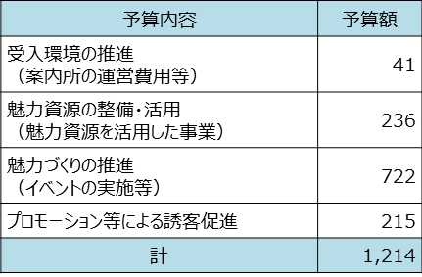
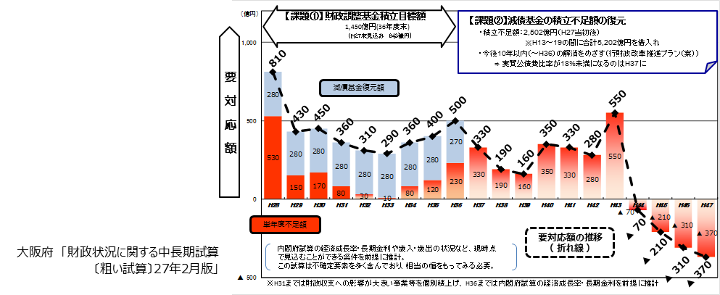
２ 財政収支の見通し
- 大阪府の「財政状況に関する中長期試算（粗い試算）27年2月版」によりますと、平成28年度以降も、毎年、多額の収支不足が見込まれ、非常に厳しい状況となっています。

１８
（２）国内の財源確保の事例
大阪府観光客受入環境整備の推進に関する調査検討会議
７ 事業の実施に必要な財源確保のあり方 ②
- 財源確保の取組みのひとつとして、課税自主権を活用して地方自治体の独自課税である法定外税（法定外普通税・法定外目的税）を創設し、特定の使途に活用している事例があります。
- また、受益者が特定される場合は、当該受益者から任意で協力金等を徴収し、特定の目的の達成のために活用している事例もあります。
② 特定の受益者からの負担
① 課税自主権の活用（法定外税の創設）
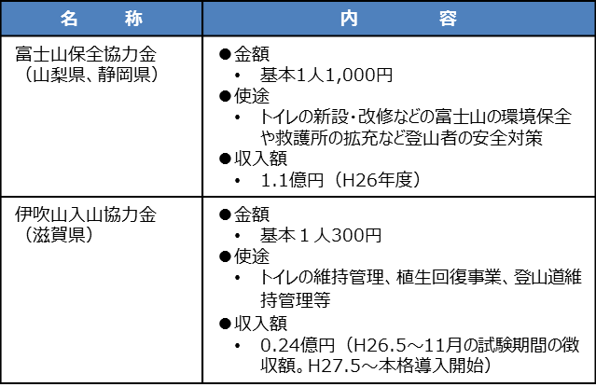
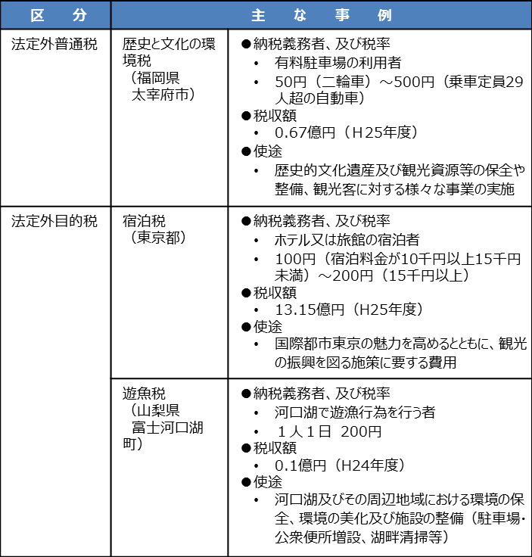

１９
（３）海外のホテル税等の事例
大阪府観光客受入環境整備の推進に関する調査検討会議
７ 事業の実施に必要な財源確保のあり方 ③
- 海外では欧米諸国を中心に、ホテルの宿泊者から一定の税額を徴収し、観光プロモーションや観光開発等に活用している事例があります。
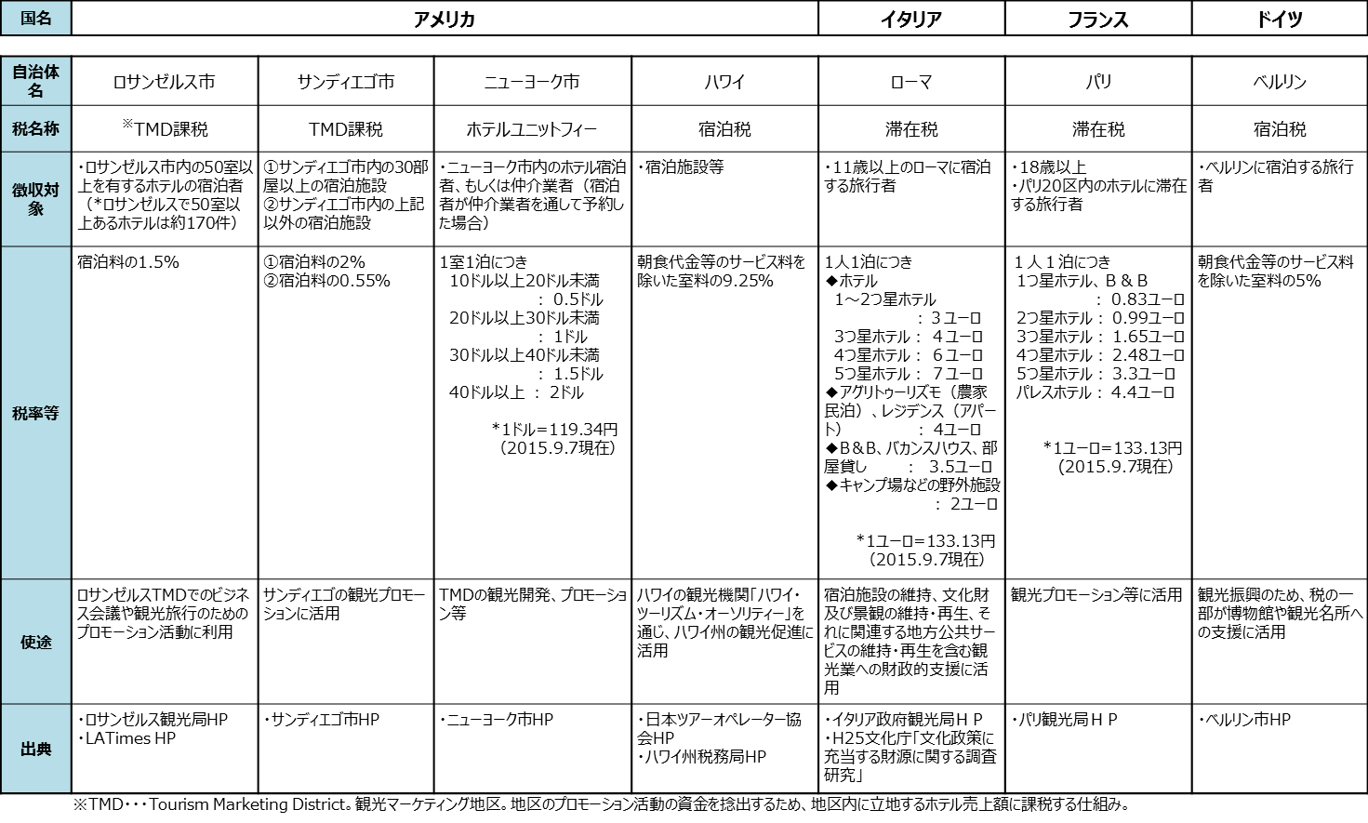

２０
（４）財源確保のあり方
７ 事業の実施に必要な財源確保のあり方 ④
大阪府観光客受入環境整備の推進に関する調査検討会議
① 急増する観光客への対応

- 近年の来阪観光客、特に外国人観光客の急増に伴い、様々な課題が顕在化しており、急増する観光客への対応が現実の問題として迫られています。そのような中、大阪府として対応すべき行政需要の増大とともに、観光における利便性・快適性並びに地域住民との調和など、観光客及び地域住民相互の満足度向上のための施策の取組みが喫緊の課題となっています。
- さらに、将来的に、来阪観光客の増加が鈍化することも視野に入れ、安定的に観光客にきていただくためには、リピーターの確保が重要となり、そのためには、大阪を訪れた観光客が、大阪での滞在を安全・快適に楽しく過ごしていただき、満足していただくことが必要です。
- リピーターを増やし、さらに大阪の魅力を世界に広めてもらうことで、都市としての魅力を高めることにもなり、さらなる誘客にもつながります。
- こうした取組みを進めることによって、好循環を生み出し、将来的にも観光振興が大阪の経済を牽引する成長産業として、大阪の活性化の原動力となります。
② 大阪府の観光関連予算の状況

- 大阪府の既存の観光関連予算については、受入環境の推進のための予算とイベントやプロモーションをはじめとする他の予算を全て合わせても12億円程度となっています。
- 一方、前章で列挙した課題に対応する事業例について、大阪府の現状では急増する来阪観光客に対応できるものとはなっておらず、これまでの観光施策とは全く別の新たな事業展開が求められています。その事業規模について、他の地方自治体の事業予算を参考に大阪府規模に置き換えて算出したところ、年間１６億円程度となり、多額の費用を要する見込みとなっています。
- また、大阪府の財政状況の将来見通しにおいても、多額の収支不足が見込まれており、このような状況を踏まえると、安定的かつ継続的に実施が必要な新たな事業の財源確保は非常に困難な状況といえます。

２１
③ 他の地方自治体、海外の事例
７ 事業の実施に必要な財源確保のあり方 ⑤
大阪府観光客受入環境整備の推進に関する調査検討会議

- 他の地方自治体においては、特定の目的を達成するために、課税自主権を活用し法定外税を創設したり、海外においては、観光振興を推進するためにホテル税等を宿泊者から徴収するなど、一定の行政目的を達成するために効果をあげている事例が見られます。
④ 財源確保のあり方

- 財源確保の取組としては、課税自主権の活用としての法定外税の創設と特定の受益者から協力金などを徴収するという２つの事例がありますが、協力金などを徴収するという手法は、取組み内容によっては、地域住民の地域に対する愛着や誇りを醸成するという観点から検討の余地もあるものの、継続的、安定的かつ一定規模以上の財源を確保するという点では、非常に困難であると考えざるを得ません。
- しかしながら、観光客が急増している大阪府の状況においては、緊急避難的に受入環境を整備する必要に迫られているとも言え、観光客に対して、受益者負担または原因者負担の観点から、税負担を求めて財源とすることも必要であると考えます。
- 税負担を求める際は、課税客体に消費能力があり、かつ、課税客体の把握が容易であるという観点が重要です。例えば、観光客により大量消費が行われる量販店等において、商品の購買者である観光客を課税客体として税を徴収するということも論理的には不可能ではありませんが、現実的には観光客と一般客の峻別が困難であり、課税客体の把握が容易であるとはいえません。
- これらの観点を踏まえると、東京都の宿泊税や海外のホテル税等については、課税客体である宿泊客はホテル等に宿泊して一定の宿泊料金を支払うことで消費能力があり、また、客体把握も容易であるといえます。
- 以上のことから、大阪府として、観光の現状における喫緊の課題に速やかに対応するとともに、継続的に観光振興の取組みを推進していくためには、今後、安定的かつ一定規模以上の財源確保は必須であることから、東京都の「宿泊税」のような制度の導入について、検討を深める必要があるといえます。
２２
大阪府観光客受入環境整備の推進に関する調査検討会議
８ これまでの検討の総括
- 近年の来阪観光客、特に外国人観光客の増加は、予想をはるかに上回る状況であり、いわゆる「爆買い」とよばれる消費行動は、経済効果に大きく寄与している反面、それに伴う様々な問題も表面化しており、これらの対応が課題となっています。
- 併せて、大阪が将来に向け、観光都市としてさらなる発展を目指すためには、これまで以上に、観光客の受入環境の整備や、魅力溢れる観光資源づくり、効果的な誘客を推進していく必要があります。本検討会議としては、大阪が今後、観光客獲得の都市間競争を勝ち抜くためには、どうすれば良いのか、現状における課題や問題点等を、事業関係者からの意見聴取を行うなど整理をした上で、増大する行政需要に対応する取組み方策などを、他の地方自治体の取組み例を参考にしながら、議論を行いました。
- その結果、大阪府が今後、これらを積極的に取り組んでいくためには、一定規模の財源を安定的、継続的に確保する必要があるとの認識にたち、そのための財源確保のあり方について、他の地方自治体や諸外国の取組みなどを参考に議論を行い、東京都で既に導入されている「宿泊税」を基本に検討を深める必要があると、とりまとめたところです。
- 今回の中間とりまとめの内容については、パブリックコメントなどを行い、広くご意見を伺うとともに、本検討会議としては、その状況を踏まえ、最終報告に向けて引き続き議論を行ってまいります。

２３
【参考】 検討会議について ①
大阪府観光客受入環境整備の推進に関する調査検討会議
（１）委員名簿

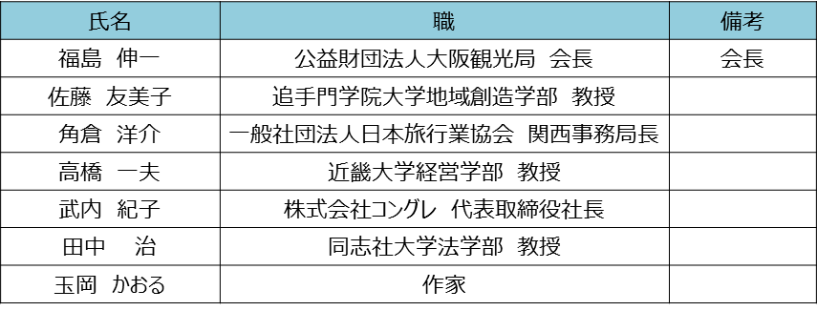

（２）関係条例等

(趣旨)
第一条 この条例は、法律若しくはこれに基づく政令又は他の条例に定めるもののほか、府が設置する執行機関の附属機関について、地方自治法(昭和22年法律第67号)第138条の4第3項、第202条の3第1項及び第203条の2第4項の規定に基づき、その設置、担任する事務、委員その他の構成員(以下「委員等」という。)の報酬及び費用弁償並びにその支給方法その他附属機関に関し必要な事項を定めるものとする。
(設置)
第二条 執行機関の附属機関として、別表第一に掲げる附属機関を置く。
- 大阪府附属機関条例 （昭和27年12月22日大阪府条例第39号） （抄）

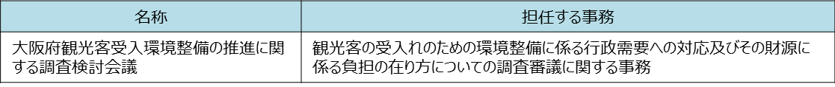

- 大阪府観光客受入環境整備の推進に関する調査検討会議規則

２４
- 大阪府附属機関条例の規定に基づき、本会議の組織、委員の報酬及び費用弁償の額その他検討会議に必要な事項を規定。
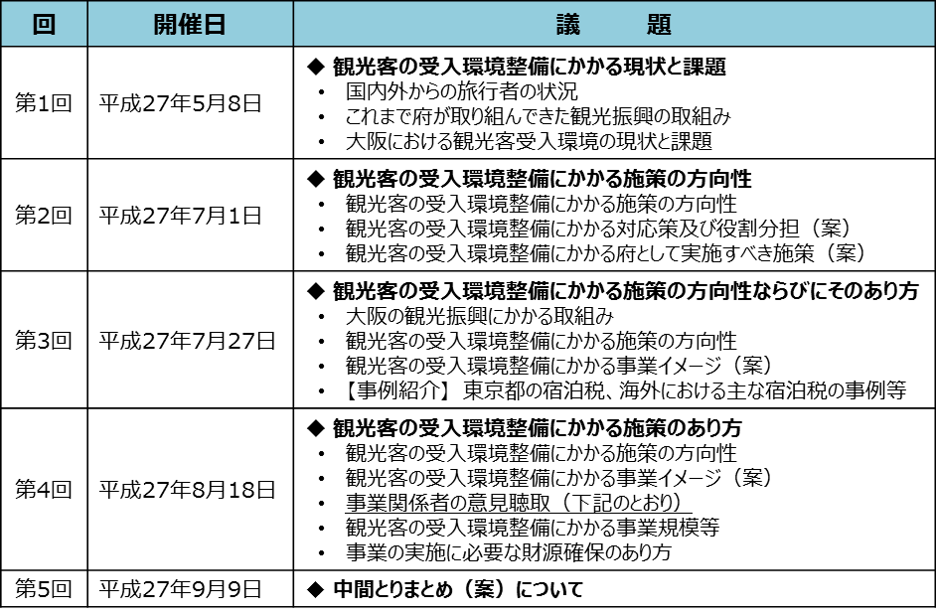
聴取日：第４回 平成27年8月18日
（参考）事業関係者の意見聴取
（３）開催実績
【参考】 検討会議について ②
大阪府観光客受入環境整備の推進に関する調査検討会議

○ 一般社団法人 日本ホテル協会 大阪兵庫支部 推薦
リーガロイヤルホテル セールス統括部MICE担当支配人 南方 幸蔵 氏
○ 大阪府旅館ホテル生活衛生同業組合 理事長
日本旅館協会関西支部連合会副会長兼専務理事（大阪府支部長）
不死王閣 代表取締役 社長 岡本 厚 氏
○ 日本政府観光局善意通訳組織化団体
大阪ＳＧＧクラブ 会長 芳賀 直美 氏

（４）今後の開催予定
２５
- パブリックコメント等を実施後、最終報告に向け、2回程度、検討会議を開催する予定。
- 検討会議としての最終報告は平成27年12月中に行う予定。

